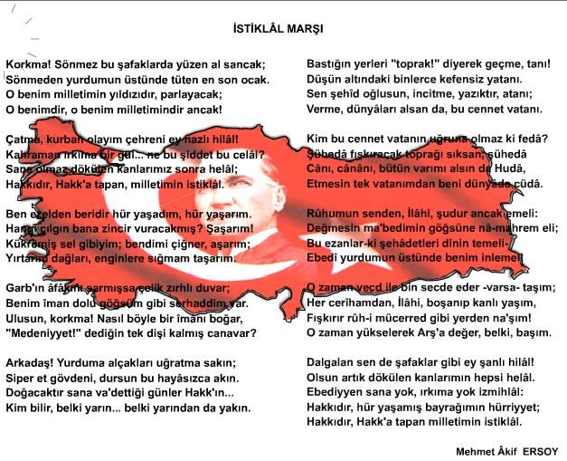

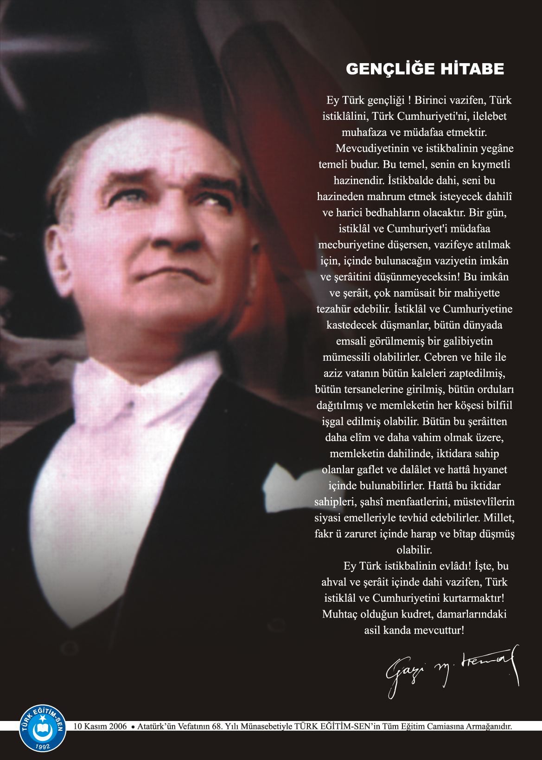
İÇİNDEKİLER
Kurum Kimlik Bilgileri 4
Kurumun Genel Özellikleri 4
Personel Bilgileri 5
Öğretmen Norm Kadro Bilgileri 6
Kurumda Çalışan Personel Sayısı 7
Öğrenci Bilgileri 8
Şube ve Öğrenci Sayıları 8
Öğrencilere İlişkin Veriler 8
Kurumun Başarıları 9
Kurumun Sosyal-Sportif Faaliyetleri 10
Donanım Bilgileri 11
Yürürlükteki Projeler 12
Kurumun Sorunları ve Çözüm Önerileri 13
Okul Kurum İçi ve Dışı Görseller 14

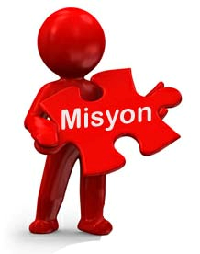

Öğrencilerimizi, Türk Milli Eğitiminin Temel Amaç ve İlkeleri doğrultusunda sosyal, kültürel ve akademik alanda başarılı bir eğitim düzeyine getirmek, personel ve öğrencilerin kişisel ve akademik kapasitelerini geliştirmeyi sağlayarak; Atatürk ilke ve inkılaplarını özümsemiş, insan hak ve özgürlüklerine saygılı, kendi ihtiyaçlarını bilen toplum içinde iyi ilişkiler kurabilen ve sorunları tanıyıp çözme yeteneğine ve sorumluluğuna sahip dünya vatandaşı gençler yetiştirmektir.

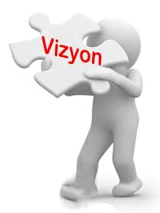
Mesleki ve Teknik Eğitimi en üst seviyede tutarak, Turizm ve Otelcilik sektörünün ihtiyaç duyduğu nitelikli insan gücünü yetiştirmektir.
- Kurumun Resmî Adı | EVLİYA ÇELEBİ MTAL
- Adresi | Dumlupınar Mah. GMK Bulvarı No: 459/A 33130 Yenişehir/ MERSİN
- Telefon | (324) 327 97 00
- E-posta Adresi | 969342@meb.k12.tr
- Web Adresi | http://mersinevliyacelebimtal.meb.k12.tr/
7. Öğretim Şekli | Normal
8. Öğretime Başlama Yılı | 1979
9. Kurum Kodu | 969342
10. Yabancı Dili | İngilizce, Almanca, Rusça
11. Okul Müdürü | Mehmet KAVACIK
- KURUMUN GENEL ÖZELLİKLERİ
- KURUM KİMLİK BİLGİLERİ

1. OKULUN TARİHÇESİ
Okulumuz, Otelcilik ve Turizm Meslek Lisesi adı altında 1979–1980 Öğretim yılında şu an Mersin Hizmet İçi Eğitim Enstitüsü hizmet binası olarak kullanılan binada eğitim öğretime başlamıştır. 1981–1982 Eğitim-Öğretim yılından itibaren Mersin Tevfik Sırrı GÜR Lisesi’nin pansiyon binasında eğitim ve öğretim faaliyetlerini sürdürmüştür.
Okulumuz 1987–1988 Öğretim yılından itibaren Anadolu Otelcilik ve Turizm Meslek Lisesi’ne dönüştürülmüştür.
1 Şubat 1997 tarihinden itibaren de inşası tamamlanan şu anda eğitim öğretim faaliyetlerimizi sürdürdüğümüz yeni binamıza taşınmış ve 26 Derslik, 10 Uygulama Atölyeleri, Spor Salonu ve diğer eklentilerle, Evliya Çelebi Mesleki ve Teknik Anadolu Lisesi olarak faaliyetine devam etmektedir.

BİRİMİN ADI | SAYISI/ÖZELLİĞİ
İl | MERSİN
İlçe | YENİŞEHİR
Mahalle/Köy | DUMLUPINAR
Cadde/Sokak | GMK BULVARI
Dış Kapı No | A/1
İç Kapı No | 1
Yapım Yılı | 1997
Son Onarım Yılı | 1997
Deprem Güçlendirme | Yok
Blok Sayısı | 1
Kat Adedi | Zemin+2 Kat
Toplam Oturum Alanı | 1250 m²
Derslik Sayısı | 26
Anasınıfı Derslik Sayısı | Yok
Özel Eğitim Sınıfı Sayısı | Yok
Kütüphane(Var/Yok) | Var
Mescit | Var
Isınma Şekli | Klima
Kamera Sayısı | 43
Pansiyon(Var/Yok) | Var
Pafta | ----
Ada | 10428
Parsel | 3
Tapu Alanı | 6024 m²
Okul Sahası Alanı (Mevcut durum bahçe Dahil) | 6024 m²
Mülkiyet durumu | Milli Emlak
Müdür Odası Sayısı | 1
Müdür Yardımcısı Odası Sayısı | 7
Öğretmenler Odası Sayısı | 1

C. 1. ÖĞRETMEN NORM KADRO DURUMU
Sıra No | Branş Adı | Ders Saati | Norm Kadro | Kadrolu | Sözleşmeli | Aylıksız İzinde | Ücretli/ Görevlendirme | TOPLAM | Norm İhtiyaç/ Fazlalık
1 | Bilişim Teknolojileri | 16 | 1 | 0 | 0 | 0 | 1 | 1 | 0
2 | Biyoloji | 0 | 0 | 1 | 0 | 0 | 0 | 1 | 1
3 | Coğrafya | 2 | 2 | 1 | 0 | 0 | 0 | 1 | 1
4 | Din Kült. Ve Ahl. Bil. | 54 | 2 | 1 | 0 | 0 | 1 | 2 | 0
5 | Türk Dili ve Edebiyatı | 125 | 6 | 7 | 0 | 0 | 0 | 7 | 1
6 | Felsefe | 24 | 1 | 1 | 0 | 0 | 0 | 1 | 0
7 | Fizik | 20 | 1 | 1 | 0 | 0 | 0 | 1 | 0
8 | İngilizce | 183 | 9 | 9 | 0 | 0 | 0 | 9 | 0
9 | Kimya/Kimya Tekn. | 2 | 0 | 1 | 0 | 0 | 0 | 1 | 1
10 | Müzik | 22 | 1 | 1 | 0 | 0 | 0 | 1 | 0
11 | Büro Yönetimi | 0 | 0 | 0 | 0 | 0 | 0 | 0 | 0
12 | Tarih | 32 | 2 | 2 | 0 | 0 | 0 | 2 | 0
13 | Almanca | 42 | 2 | 2 | 0 | 0 | 0 | 2 | 0
14 | Beden Eğitimi | 40 | 2 | 1 | 0 | 0 | 0 | 1 | 1
15 | Matematik | 73 | 3 | 3 | 0 | 0 | 0 | 3 | 0
16 | Rusça | 48 | 2 | 1 | 0 | 0 | 1 | 1 | 1
17 | Konak. ve Seyh. Hiz. | 253 | 6 | 11 | 0 | 0 | 0 | 8 | 5
18 | Yiyecek İçecek Hiz. | 377 | 10 | 7 | 0 | 0 | 1 | 5 | 3
19 | Rehberlik | 0 | 1 | 2 | 0 | 0 | 0 | 2 | 1

- PERSONEL BİLGİLERİ
C.2. KURUMDA ÇALIŞAN PERSONEL SAYISI

 | Kadrolu | Aylıksız İzinde | Sözleşmeli | Görevlendirme | Ücretli | Hizmet Alımı | Toplam | İhtiyaç
Müdür | 1 | 0 | 0 | 0 | 0 | 0 | 1 | 0
Müdür Başyardımcısı | 1 | 0 | 0 | 0 | 0 | 0 | 1 | 0
Müdür Yardımcısı | 6 | 0 | 0 | 0 | 0 | 0 | 6 | 0
Öğretmen | 53 | 0 | 0 | 0 | 4 | 0 | 57 | 0
Hizmetli | 3 | 0 | 0 | 1 | 0 | 0 | 4 | 0
Memur | 0 | 0 | 0 | 0 | 0 | 0 | 0 | 0
VHKİ | 2 | 0 | 0 | 0 | 0 | 0 | 2 | 0
Teknisyen | 1 | 0 | 0 | 0 | 0 | 0 | 1 | 0
Hemşire | 0 | 0 | 0 | 0 | 0 | 0 | 0 | 0
Geçici İşçi | 0 | 0 | 3 | 0 | 0 | 0 | 3 | 0
Güvenlik | 0 | 0 | 0 | 1 | 0 | 0 | 1 | 0
TOPLAM | 67 | 0 | 3 | 2 | 4 | 0 | 76 | 0

- ÖĞRENCİ BİLGİLERİ
SINIFLAR | 9.sınıf | 10. sınıf | 11.sınıf | 12.sınıf | TOPLAM
Şube Sayısı | 4 | 7 | 9 | 7 | 29
Öğrenci Sayısı | 71 | 118 | 177 | 138 | 638
D.1. ŞUBE VE ÖĞRENCİ SAYILARI
D.2.ÖĞRENCİ İSTATİSTİKLERİ
Sınıf Tekrarı Yapan Öğrenci Sayısı | Sürekli Devamsız  Öğrenci Sayısı | Özel Rehabilitasyon  Merkezlerine Giden Öğrenci  Sayısı | Şartlı Nakit Desteği Alan  Öğrenci Sayısı | Burs Alan Öğrenci Sayısı | Kaynaştırma-Rehberlik Hizmeti  Alan Öğrenci Sayısı | Engelli Öğrenci Sayısı | Tastikname İle Okuldan  Uzaklaştırılan Öğrenci Sayısı | Örgün Eğitim Dışına Çıkarılan  Öğrenci Sayısı | İşletmelerde Beceri Eğitimi  Alan Öğrenci Sayısı | Beceri Eğitimini Okulda Yapan Öğrenci Sayısı | Açık Liseye Geçen Öğrenci  Sayısı:
0 | 7 | 0 | 0 | 7 | 9 | 0 | 0 | 15 | 0 | 0 | 28

D.3. YÜKSEKÖĞRETİM YERLEŞME DURUMU
2019-2020
12. SINIF ÖĞRENCİ SAYISI : 150 (132+18 BEKLEMELİ)
SINAVA BAŞVURU YAPAN : 111
SINAVA BAŞVURU YAPMAYAN : 21
LİSANS PROGRAMINA YERLEŞEN : 9
ÖN LİSANS PROGRAMINA YERLEŞEN : 30
2020-2021
12. SINIF ÖĞRENCİ SAYISI : 107
ÜNİVERSİTE SINAVINA GİREN : 88
LİSANS PROGRAMINA YERLEŞEN : 5
ÖN LİSANS PROGRAMINA YERLEŞEN : 18

D.6. PANSİYON BİLGİLERİ
S.No | PANSİYON ADI | AÇILIŞ YILI | KONTENJAN | MEVCUT ÖĞRENCİ SAYISI | DOLULUK ORANI
1 | EVLİYA ÇELEBİ MTAL PANSİYON | 1998 | 64 | 50 | %78
S.No |  | YGS - Yüksek Öğretime Geçiş Sınavı | TOPLAM
1 | Sınava Giren Öğrenci Sayısı |  | 88
2 | YKS Sınav Puanı İle 4 Yıllık ve Üzeri Eğitim Yapan Yüksek Öğretimlere Yerleşen Öğrenci Sayısı |  | 5
3 | YKS Sınav Puanı İle 2 Yıllık Eğitim Yapan Yüksek Öğretimlere Yerleşen Öğrenci Sayısı |  | 18
4 | Ek Kontenjan İle Yüksek Öğretime Yerleşen Öğrenci Sayısı |  | 0
5 | Açık Öğretim Fakültelerine Yerleşen Öğrenci Sayısı |  | 3
6 | Askeri Okullara Yerleşen Öğrenci Sayısı |  | 0
7 | Yetenek Sınavı İle Yerleşen Öğrenci Sayısı |  | 0
8 | Doğrudan Geçiş İle Yüksek Öğretimlere Yerleşen Öğrenci Sayısı |  | 0
9 | Yüksek Öğretime Yerleşen Toplam Öğrenci Sayısı |  | 26
E. KURUMUN BAŞARILARI
E.1. KURUMUN SOSYAL-SPORTİF FAALİYETLERİ
Öğrencilerin Katıldığı Kültürel ve Sportif Yarışmalara İlişkin Dereceler
Okulun Katıldığı Yarışmalar | Alınan İlçe Derecesi | Alınan İl Derecesi
SALON HOKEYİ (TAKIM) | ----- | ERKEKLER 1.Sİ
SALON HOKEYİ (TAKIM) | ----- | KIZLAR 1. Sİ
KOŞU (BİREYSEL) | KIZLAR 1. Sİ | ------
JİMNASTİK | ----- | KIZLAR 1. Sİ
ÇİM HOKEYİ(TAKIM) |  | ERKEKLER 1.Sİ
ÇİM HOKEYİ(TAKIM) |  | KIZLAR 2.Sİ
FUTSAL
DART
BADMİNTON

F. DONANIM BİLGİLERİ
Araç –Gereçler | 2016 | 2017 | 2018 YILI | İhtiyaç
Bilgisayar Masa Üstü | 25 | 25 | 25 | 0
Dizüstü Bilgisayar | 8 | 8 | 9 | 0
Akıllı Tahta | 0 | 0 | 35 | 0
Tarayıcı | 2 | 2 | 2 | 1
Yazıcı | 11 | 12 | 12 | 2
Tepegöz | 0 | 0 | 0 | 0
Projeksiyon | 2 | 6 | 6 | 0
Televizyon | 3 | 5 | 5 | 0
İnternet Bağlantısı | 2 | 1 | 1 | 0
Fen Laboratuvarı | 0 | 0 | 0 | 0
Bilgisayar Lab. | 0 | 0 | 0 | 0
Faks | 2 | 3 | 3 | 0
DVD Player | 1 | 1 | 1 | 0
Fotoğraf Makinesi | 3 | 4 | 4 | 0
Kamera | 0 | 0 | 0 | 1
Fotokopi Makinaları | 3 | 4 | 4 | 0
Güvenlik Kamerası | 16 | 16 | 16 | 27

G. YÜRÜTÜLEN PROJELER
Sıra No. | Proje Adı | Proje Türü | Projenin Amacı
1 | Meslek Liseleri Ailelerle Buluşuyor | Sosyal Proje  (Eğitimde Yeni Yaklaşımlar) | Dezavantajlı öğrencilerimizin ailelerine yönelik okulumuz imkanları çerçevesinde yardımda bulunmak
2 | Şehrin Göbeğinde Bir Cennetim Var | Sosyal Proje  (Eğitimde Yeni Yaklaşımlar) | Okul ve çevresini dikkat ve ilgi çekici bir yaşam ortamına dönüştürmek, sosyal medya  platformlarında yapılan paylaşımlarda bilinir ve tanınır bir okul olmasını sağlamak.
3 | Turunç Ürünleri Satış Etkinliği | Sosyal Proje  (Eğitimde Yeni Yaklaşımlar)
4 | TÜBİTAK K-229
5 | BİRLEŞMİŞ MİLLETLER DÜNYA GIDA PROGRAMI (WFP) Aşçı Yardımcısı Kursu
6 | Save Our Sphere | Erasmus+KA229 | Atıkların geri dönüşümü

H. KURUMUN SORUNLARI VE ÇÖZÜM ÖNERİLERİ
Sorun Türü | Sorunlar | Çözüm Önerileri
Bina İle İlgili Sorunlar | Binanın 1979 yılı şartlarında yapılması, fiziksel alan yetersizliği, Elektrik donanım sisteminde yaşanan sorunlar. Spor Salonu Çatı sorunu. | Önceden okulumuz bünyesinde bulunan ek pansiyon binası, çok amaçlı salon, yemekhane, uygulama oteli alanların tekrar kurumumuza sağlanması, Ödenek gönderilmesi.
Okul Bahçesi İle İlgili Sorunlar | Okul Bahçesinde yer alan öğrencilerin kantin alanının yetersiz olması | Havuz kısmı kantinciler tarafından kapatılıp düzenlenmesi.
Okul Pansiyonu İle İlgili Sorunlar | Çatı bakımı, dış boya, etüt odalarına araç gereç alımı. | Ödenek gönderilmesi.
Öğretmen ve Yönetici İle İlgili Sorunlar (İhtiyaç) | Öğretmen ve yönetici ihtiyacı bulunmamaktadır.
Personel İle İlgili Sorunlar  (İhtiyaç) | Hizmetli kadrosunda bulunan personelin 2 tanesi engelli olması, 1 tanesi memurluk görevi yapmasından dolayı yetersiz gelmektedir. | İş-Kur bağlantılı okulumuzda 1 kişi çalışmakta olup bu sayının en az 3 çıkartılması
Uygulama Oteli İhtiyacı | Öğrencilerimizin uygulama yapabilecekleri bir uygulama oteline ihtiyaç bulunmaktadır. Önceki uygulama otelimiz Öğretmen Evi olarak tahsis edildiğinden | *Önceki uygulama otelimiz Öğretmen Evi olarak tahsis edildiğinden, binanın iadesi veya yeni bir bina temini gerekmektedir. *İlimiz Mezitli ilçesinde bulunan İçişleri Bakanlığı Mahalli İdareler Eğitim Tesisleri’nin okulumuz için tahsis edilmesi.  *Çukurova Kalkınma Ajansı Turizm Geliştirme Projeleri ile uygulama oteli yapılması.

I. KURUM İÇİNDEN GÖRSELLER

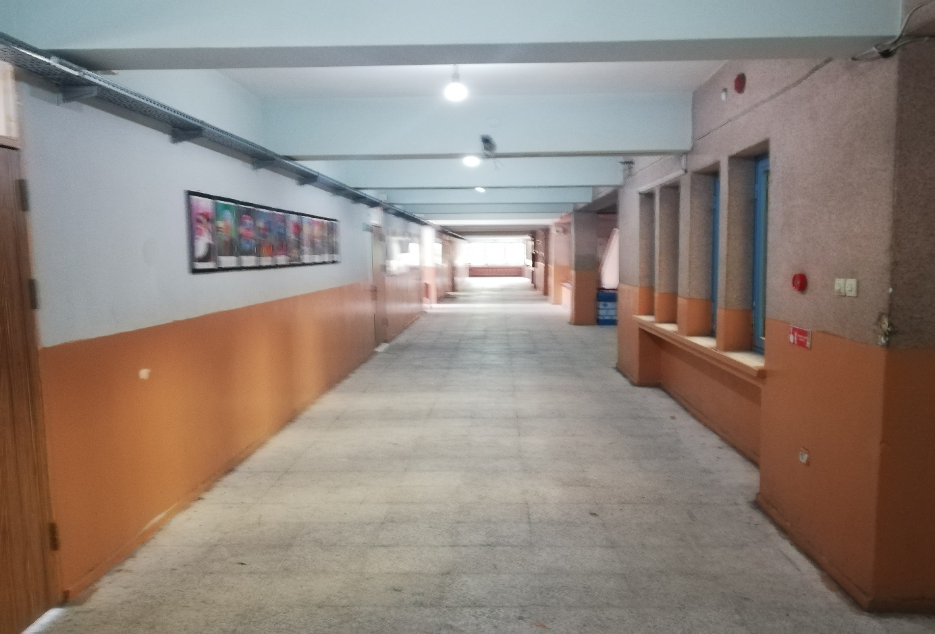
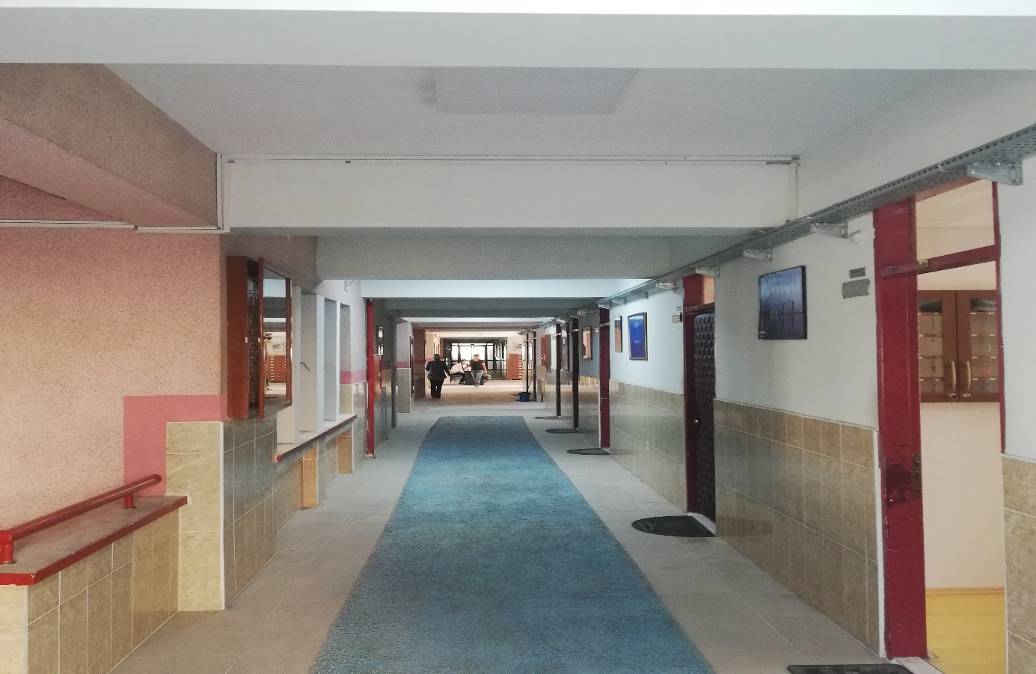
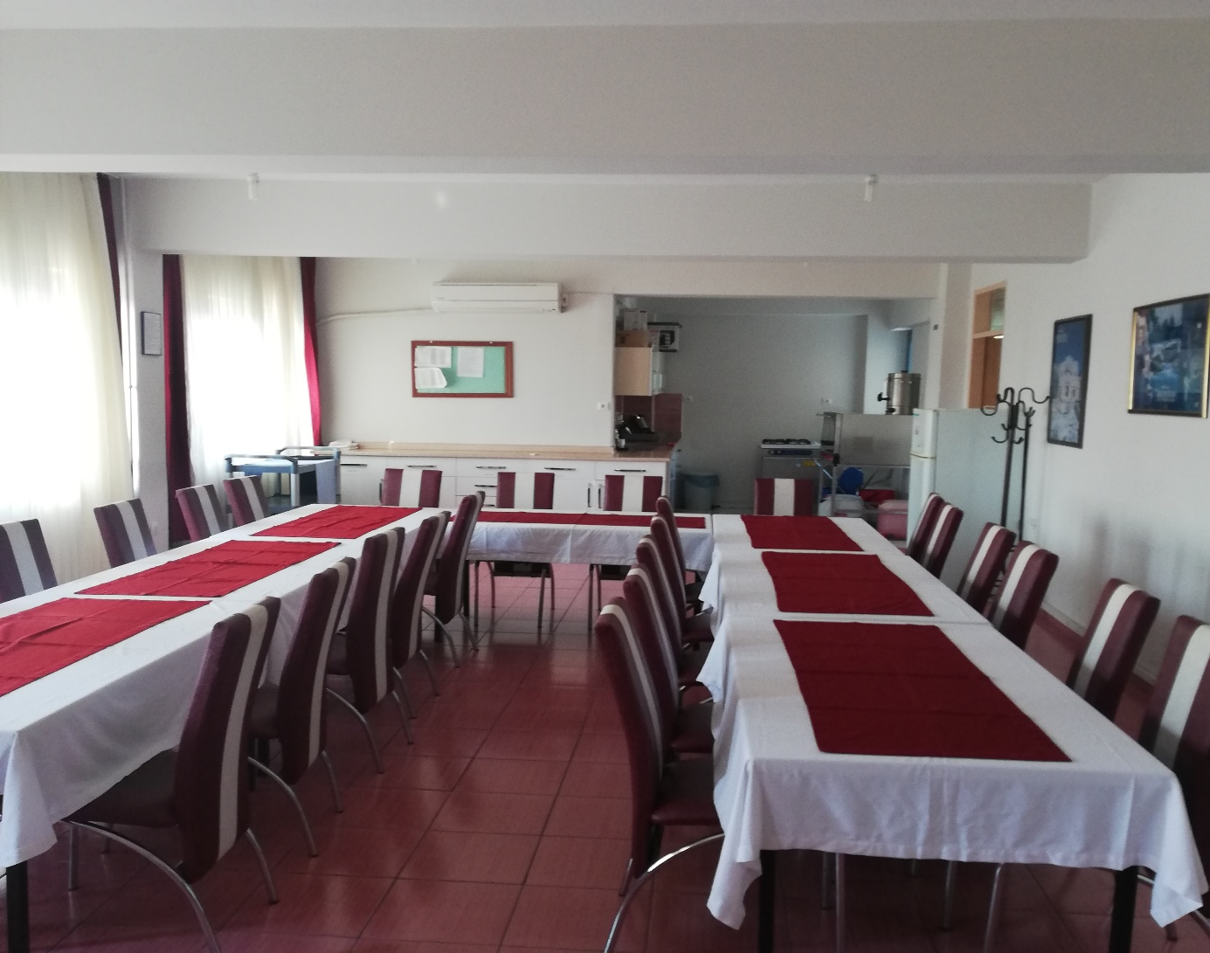

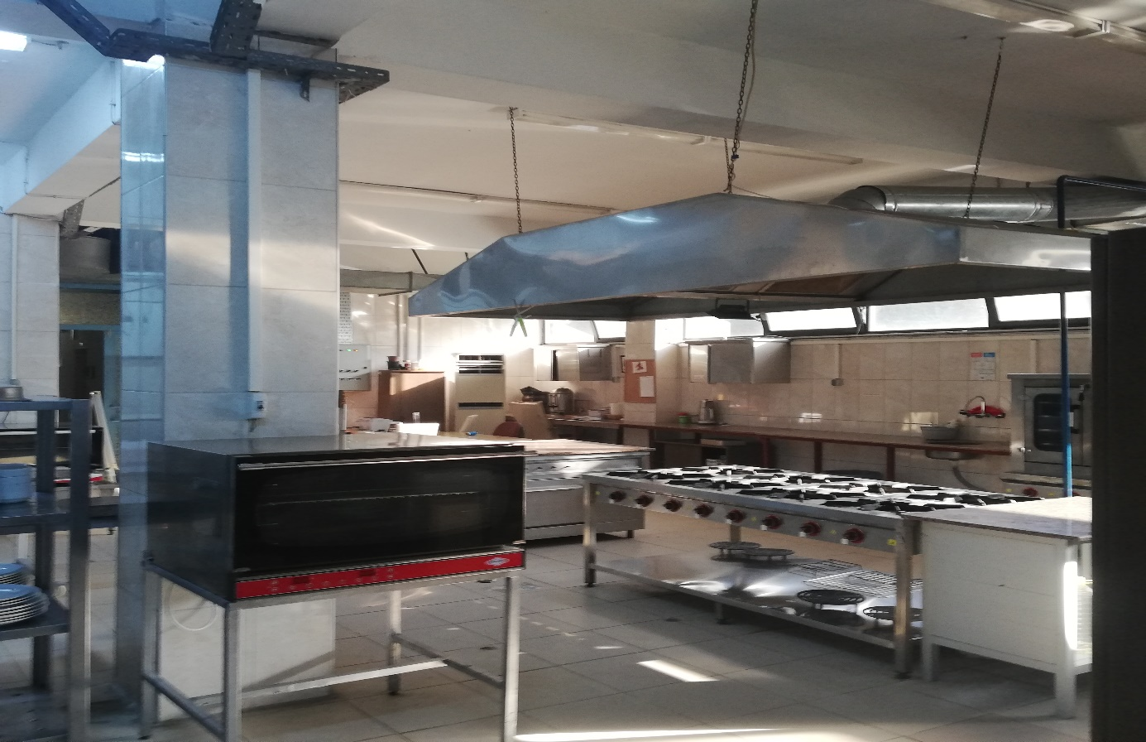
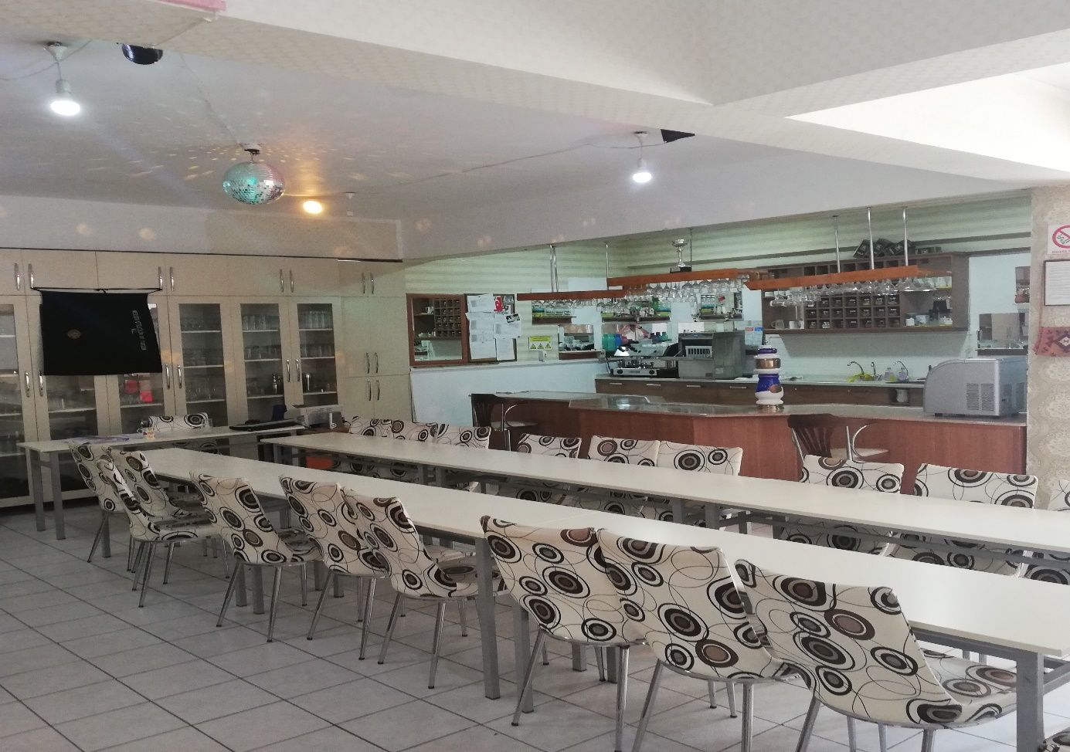
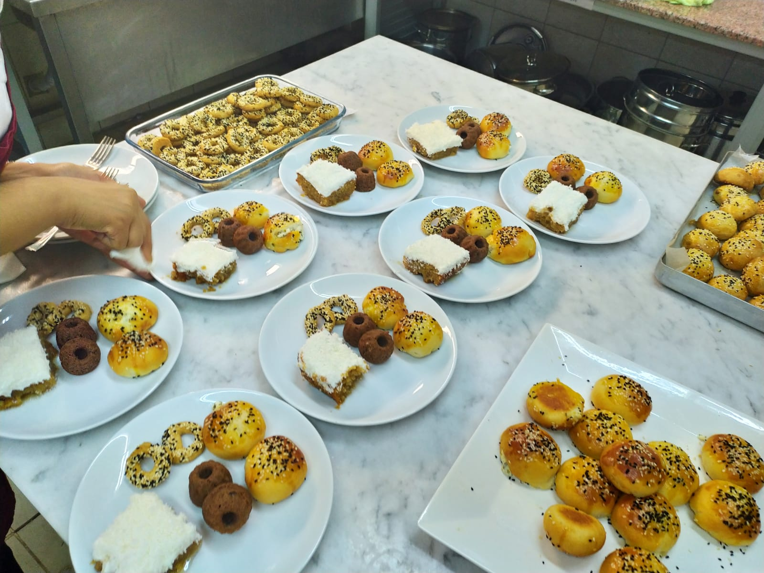
İ. KURUM DIŞINDAN GÖRSELLER

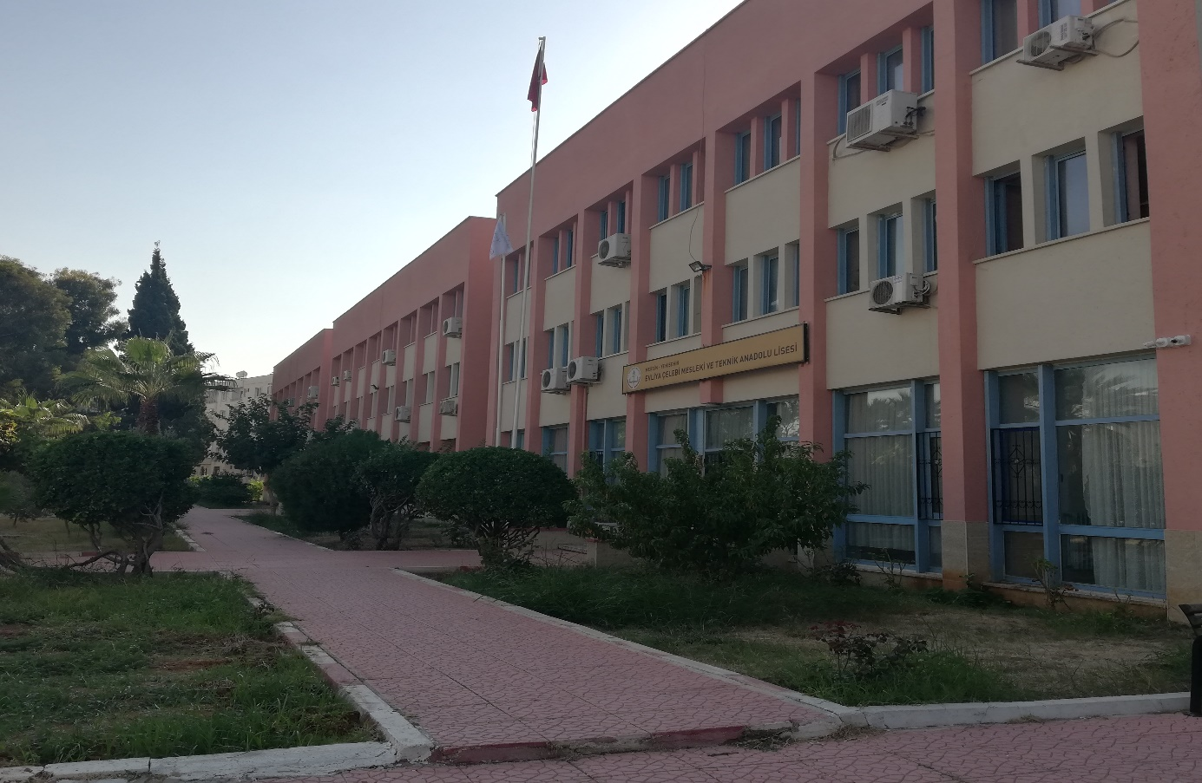
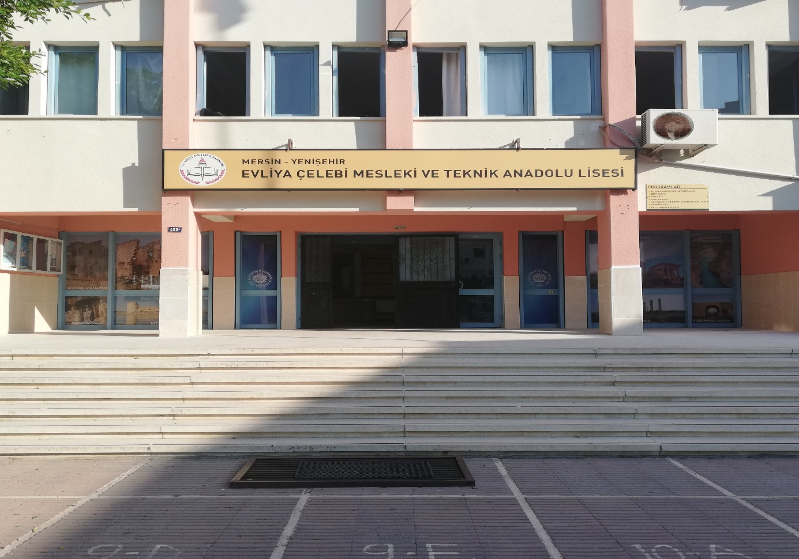
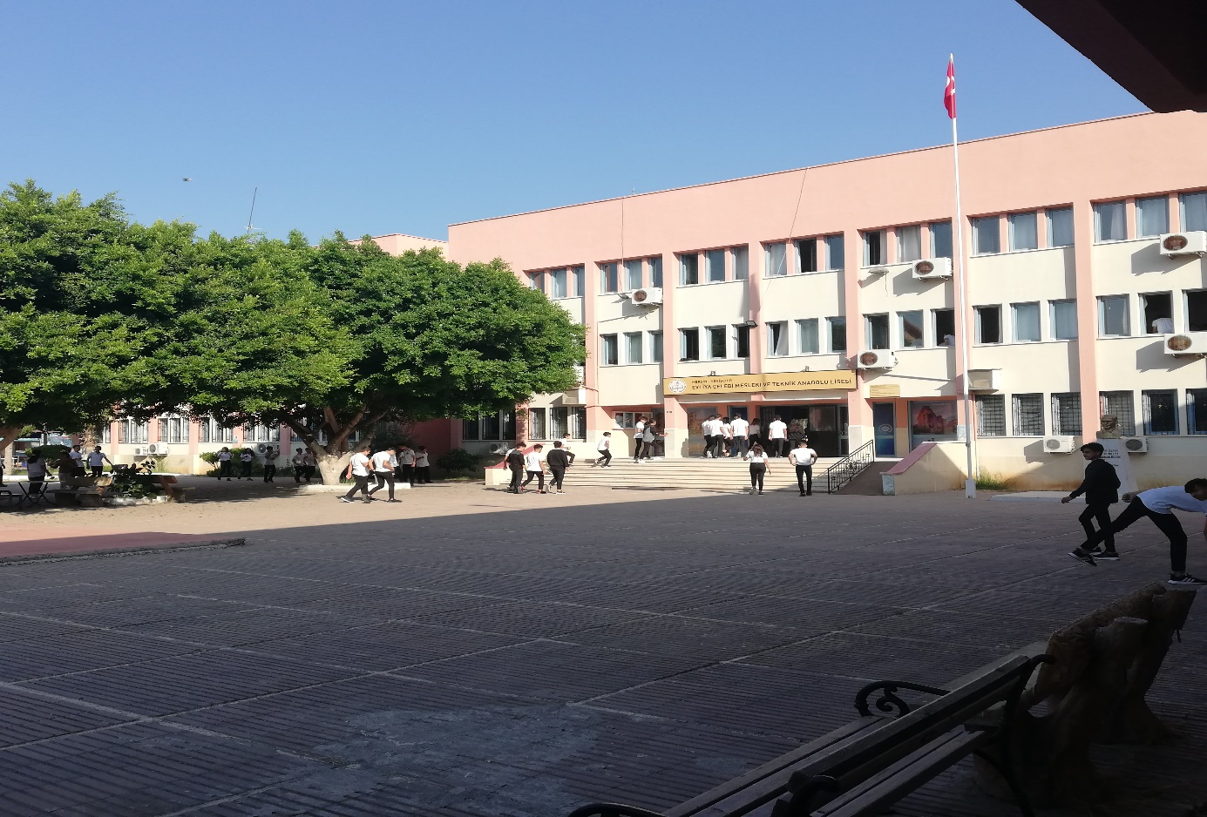
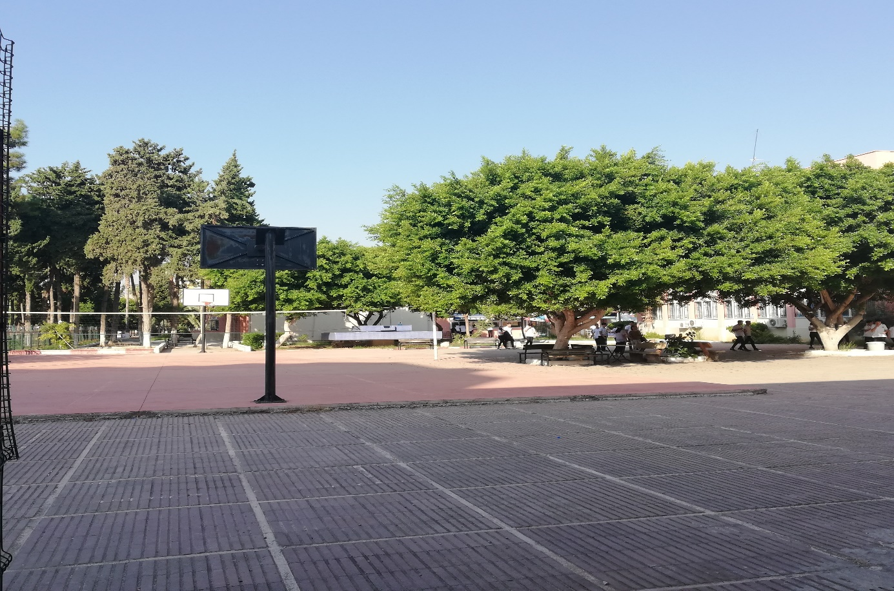

Mehmet KAVACIK
OKUL MÜDÜRÜ

